Подготовила: воспитатель 1 квалификационной категории
Трофимова Н. А.

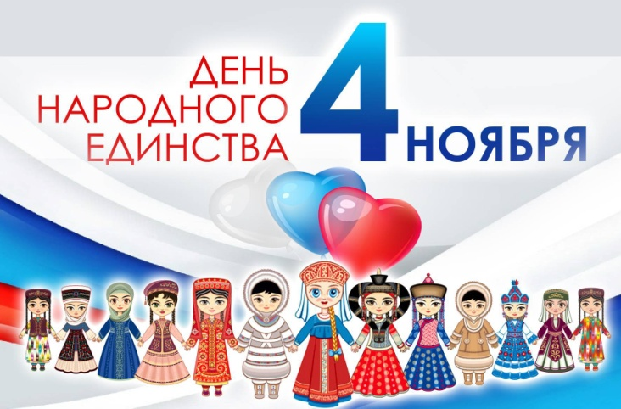Патриотизм – это чувство любви к Родине. Исторически сложилось так, что любовь к Родине во все времена в Российском государстве была чертой национального характера. Но в силу последних перемен все более заметной стала утрата нашим обществом традиционного российского патриотического сознания.Патриотическое воспитание детей является одной из основных задач дошкольного учреждения. Чувство патриотизма многогранно по содержанию. Это и любовь к родным местам, и гордость за свой народ, и ощущение своей неразрывности с окружающим миром, и желание сохранять и приумножить богатство своей страны. Поэтому нашей задачей является: развитие чувства ответственности и гордости за достижения страны - данные задачи решаются во всех видах детской деятельности: на занятиях, в играх, в труде, в быту.
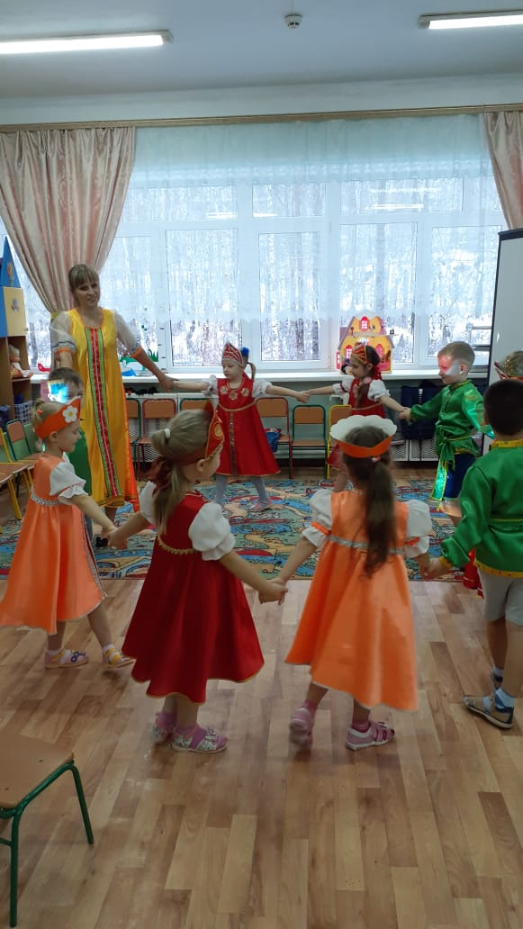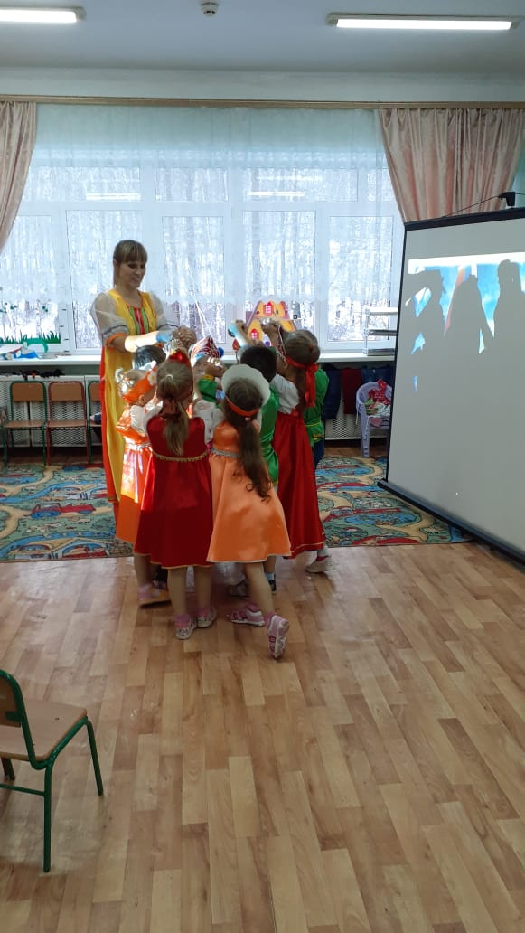
Задача педагога - отобрать из массы впечатлений, получаемых ребенком, наиболее доступные ему; эпизоды, к которым привлекается внимание детей, должны быть яркими, образными, конкретными, вызывающими интерес. Отбор соответствующего материала позволяет формировать у дошкольников представление о том, чем славен родной край. Надо показать ребенку, что родной город славен своей историей, традициями, достопримечательностями, памятниками, лучшими людьм
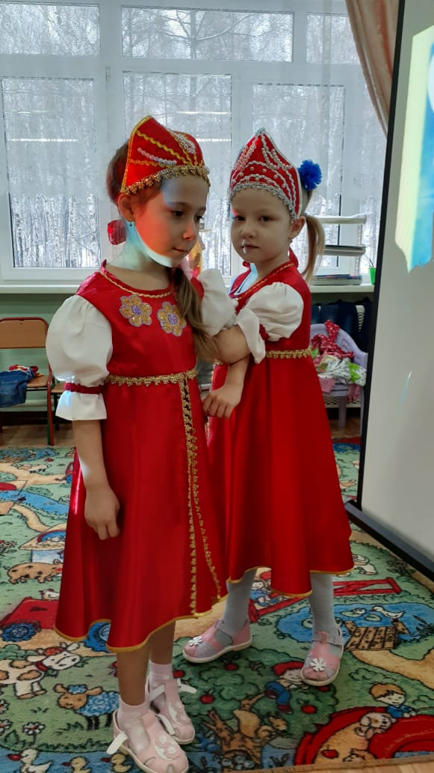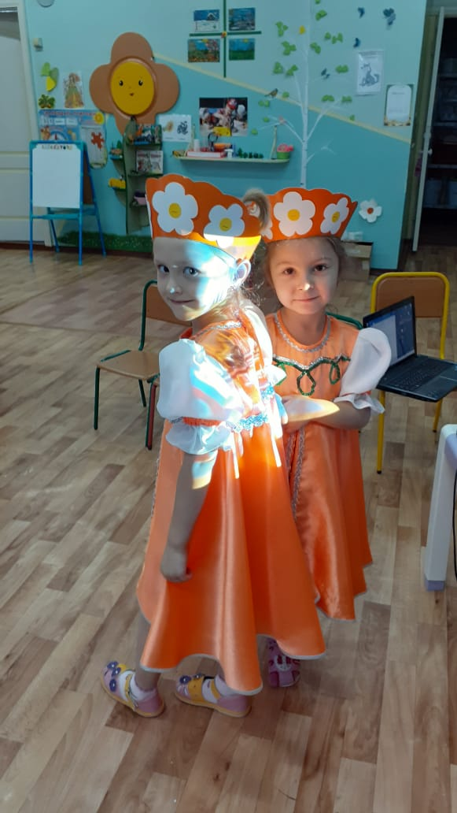
Цель проекта:
Формирование у детей представлений о героическом прошлом и настоящем русского народа.Расширение представлений детей о национальных праздниках.
Задачи проекта:
Обучающие:
-дать сведения об истории страны, ее символике;
-познакомить с картой страны, показать расположение на глобусе;
-познакомить детей с различными традициями русского народа, его культурой;
-рассказать детям о людях, прославивших Родину, познакомить с историей праздника День народного единства.
Развивающие:
-формировать умения детей в продуктивной и других видах деятельности;
-развивать познавательный интерес к истории и культуре родной страны – России, её достопримечательностям.
Воспитательные:
-воспитывать чувство гордости за Россию, эмоционально-ценностное отношение к своей стране;
-воспитывать любовь и уважение к русским национальным героям;
-вовлекать родителей в активное сотрудничество.

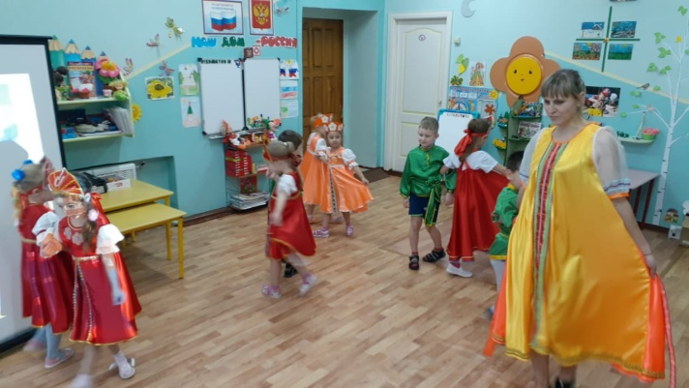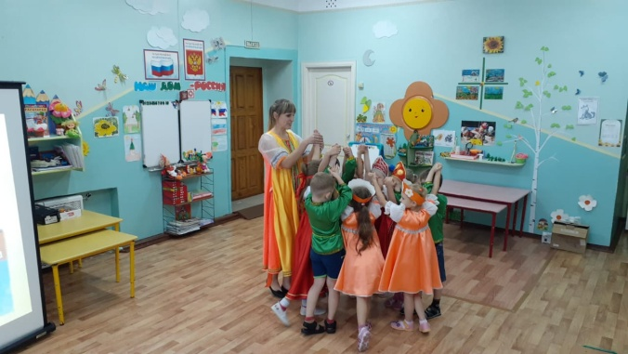

Дети - наше будущее. И не зависимо от того, какие пути и средства патриотического воспитания мы будем использовать, делать это мы должны постоянно. Главное - зародить в детях это великое чувство - быть гражданином своей родины.

